JEE 2009

Paper II
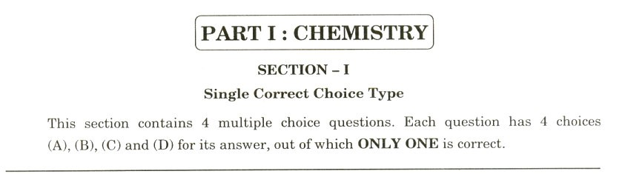
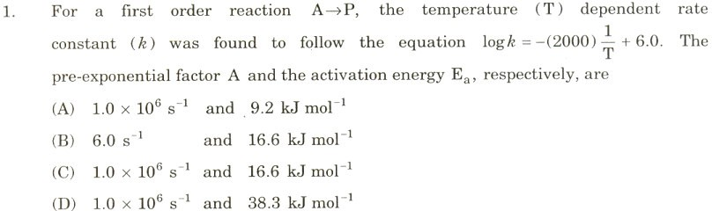
Answer

(A) (B) (C) (D)
Answer

(A) (B) (C) (D)
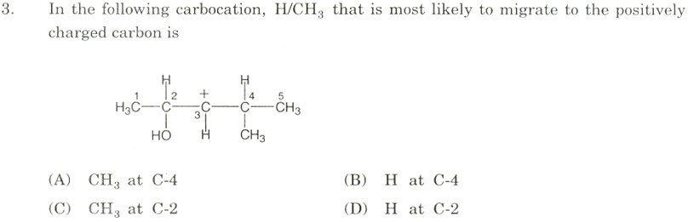
Answer

(A) (B) (C) (D)
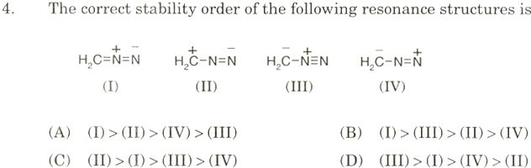
Answer

(A) (B) (C) (D)

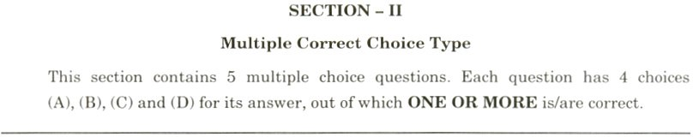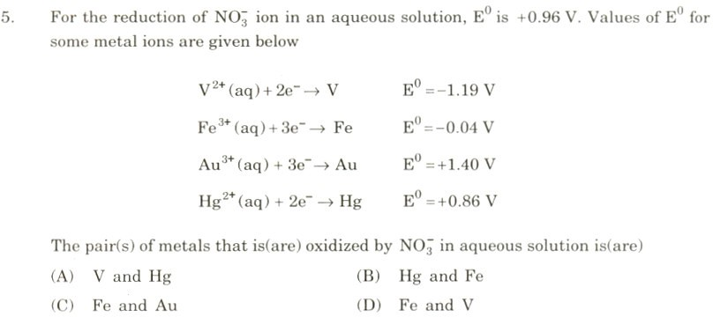
Answer

(A) (B) (C) (D)
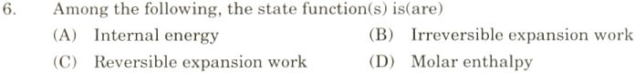
Answer

(A) (B) (C) (D)
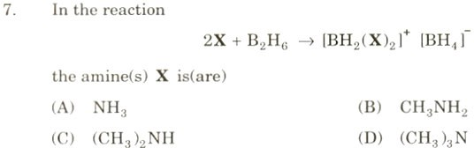
Answer

(A) (B) (C) (D)
Answer

(A) (B) (C) (D)

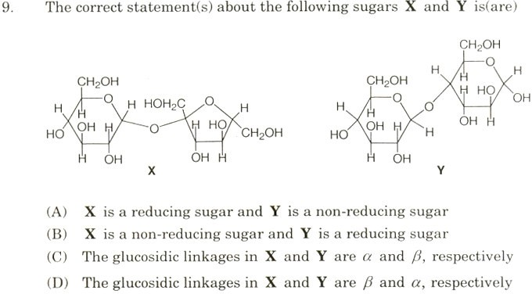
Answer

(A) (B) (C) (D)
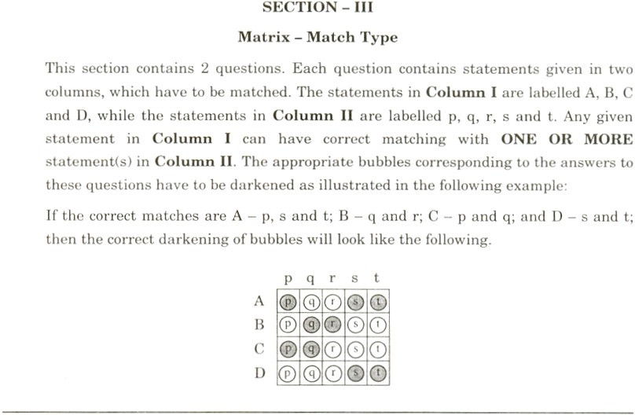
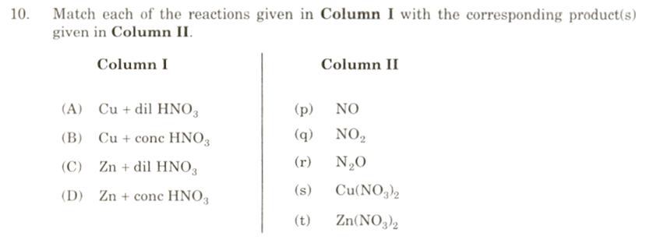
Answer p q r s t

A B C D
p | q | r | s | t
p | q | r | s | t
p | q | r | s | t
p | q | r | s | t

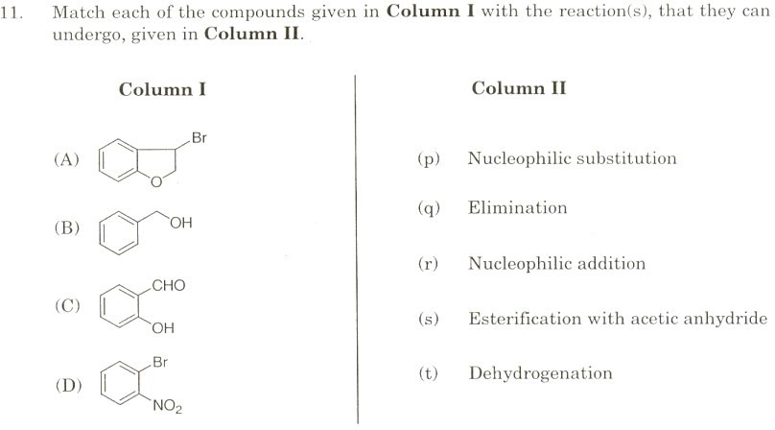
Answer p q r s t
p | q | r | s | t
p | q | r | s | t
p | q | r | s | t
p | q | r | s | t

A B C
D
0
2
3
4
1
5
7
8
9
6
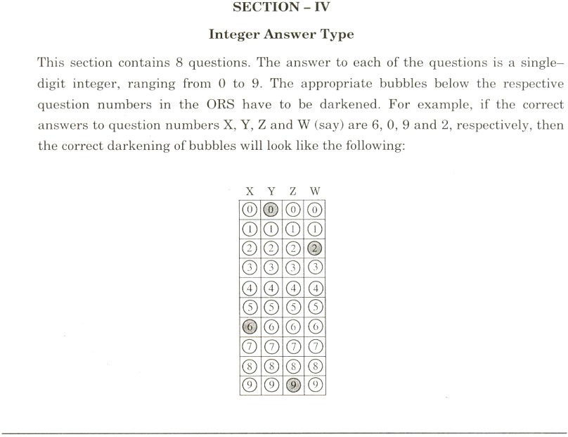
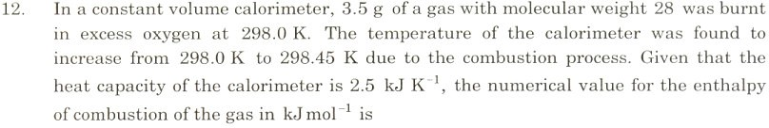

Answer

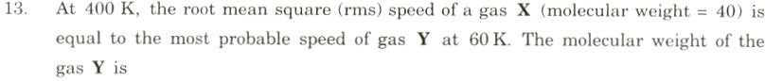
0
2
3
4
1
5
7
8
9
6
0
2
3
4
1
5
7
8
9
6
0
2
3
4
1
5
7
8
9
6
0
2
3
4
1
5
7
8
9
6
0
2
3
4
1
5
7
8
9
6
Answer
0
1
2
3
4
5
6
7
8
9
Answer
0
1
2
3
4
5
6
7
8
9

Answer
Answer
Answer
Answer
Answer
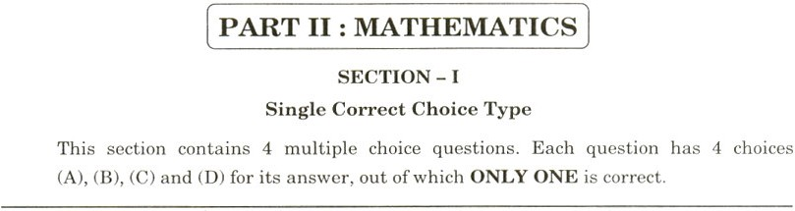
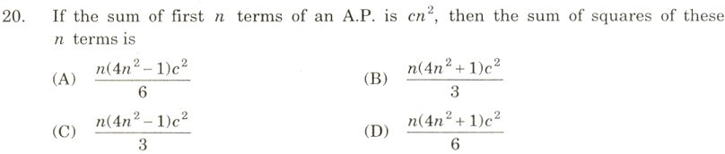
Answer
(A) (B) (C) (D)

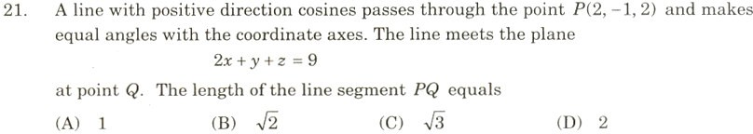
Answer

(A) (B) (C) (D)
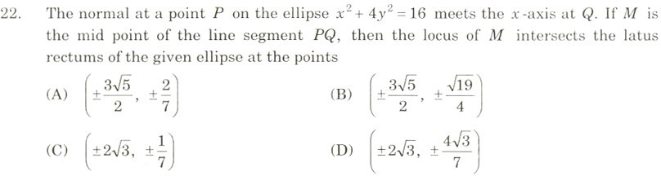
Answer
(A) (B) (C) (D)
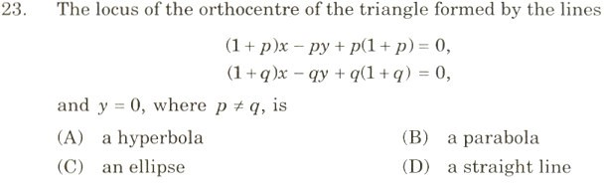
Answer
(A) (B) (C) (D)
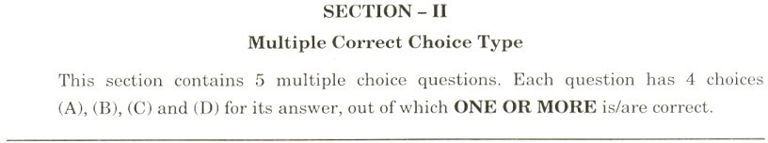
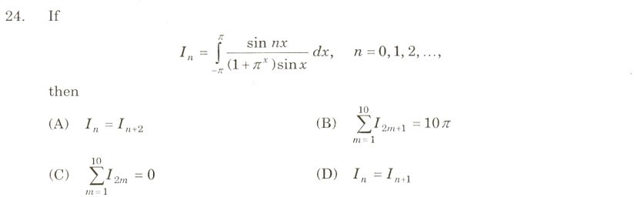
Answer

(A) (B) (C) (D)

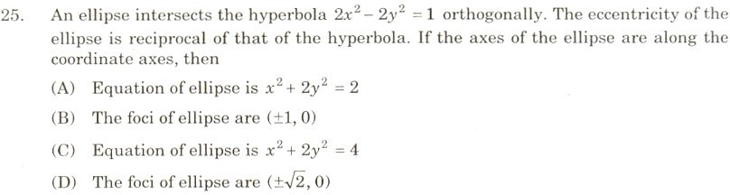
Answer

(A) (B) (C) (D)
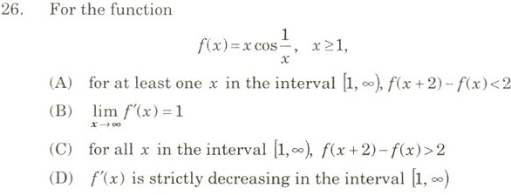
Answer

(A) (B) (C) (D)
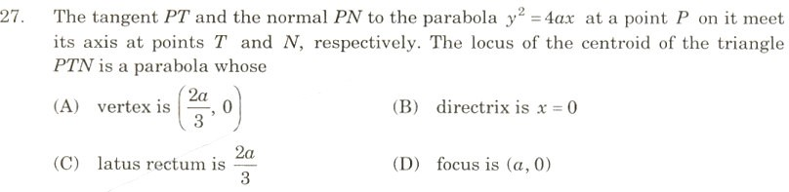
Answer
(A) (B) (C) (D)
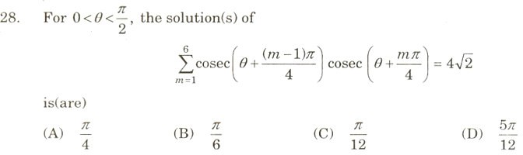
Answer

(A) (B) (C) (D)

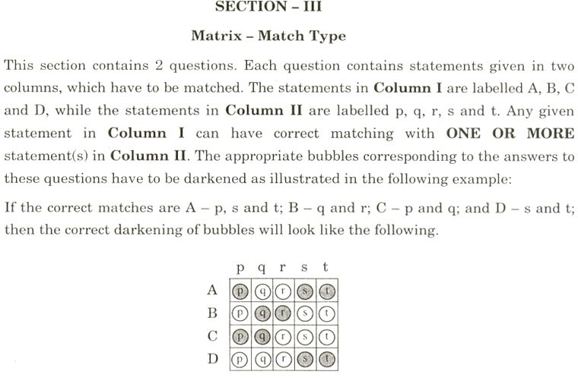
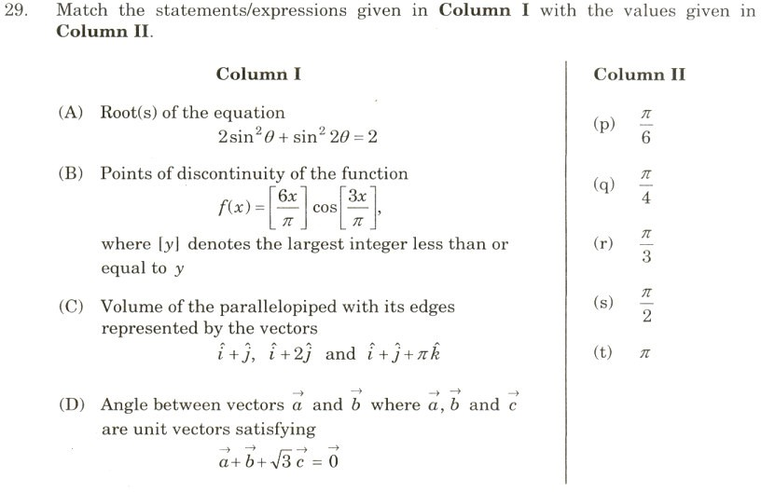
Answer p q r s t

A B C D
p | q | r | s | t
p | q | r | s | t
p | q | r | s | t
p | q | r | s | t

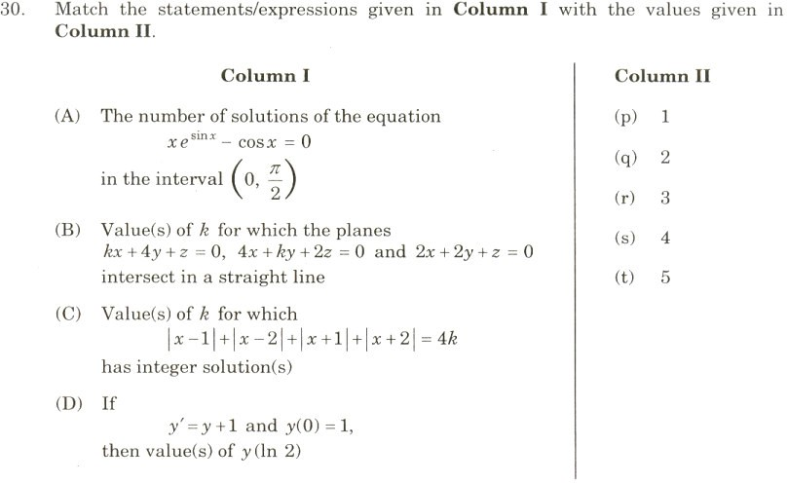
Answer p q r s t
p | q | r | s | t
p | q | r | s | t
p | q | r | s | t
p | q | r | s | t

A B C
D
0
2
3
4
1
5
7
8
9
6
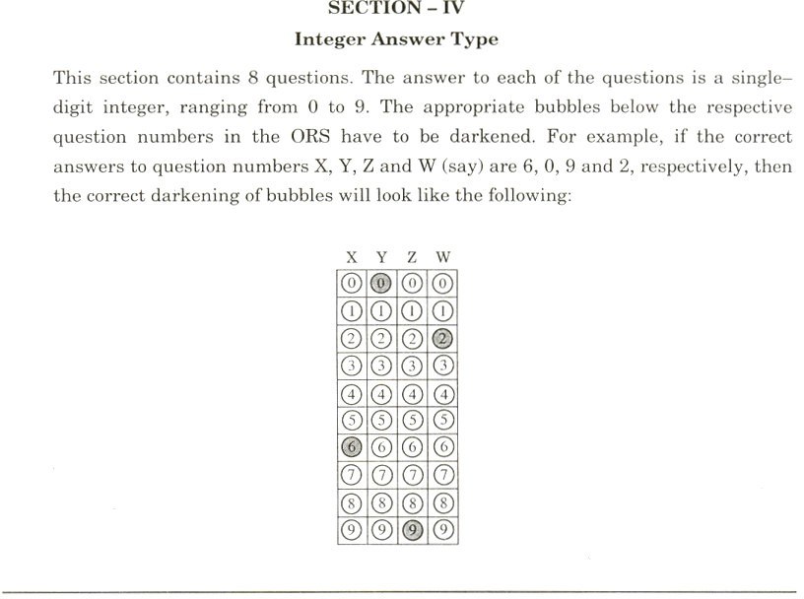

Answer

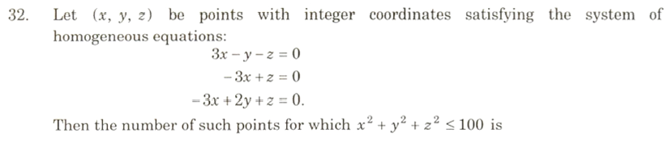
0
2
3
4
1
5
7
8
9
6
0
2
3
4
1
5
7
8
9
6
0
2
3
4
1
5
7
8
9
6
0
2
3
4
1
5
7
8
9
6
0
2
3
4
1
5
7
8
9
6
Answer
0
1
2
3
4
5
6
7
8
9
Answer
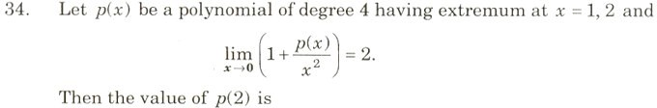
Answer
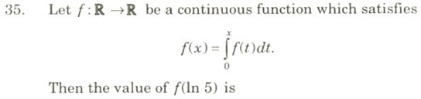
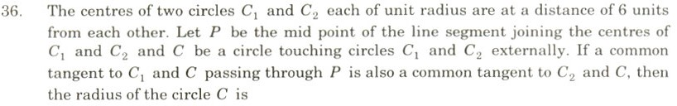
Answer
0
1
2
3
4
5
6
7
8
9

Answer
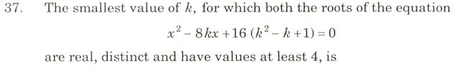
Answer
Answer

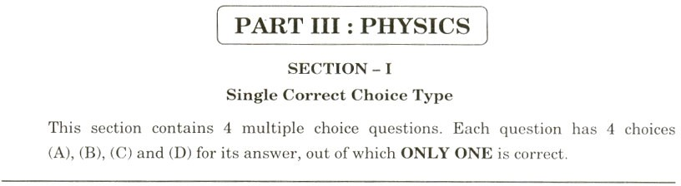
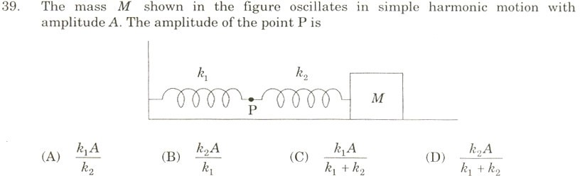
Answer

(A) (B) (C) (D)
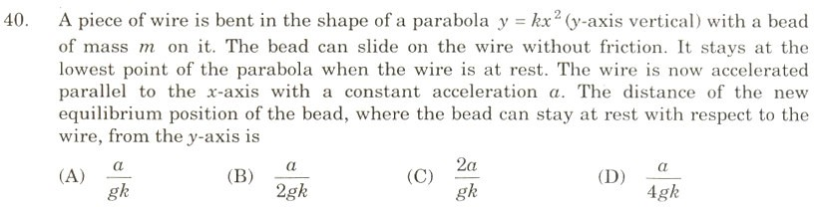
Answer
(A) (B) (C) (D)
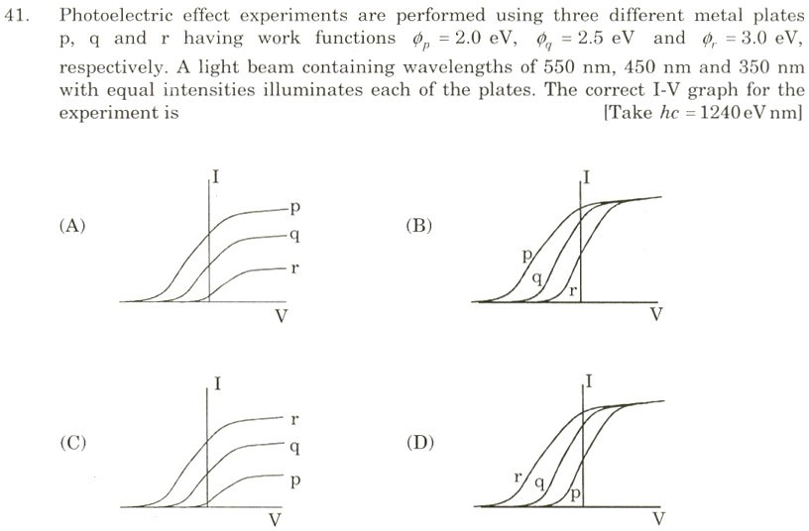
Answer

(A) (B) (C) (D)

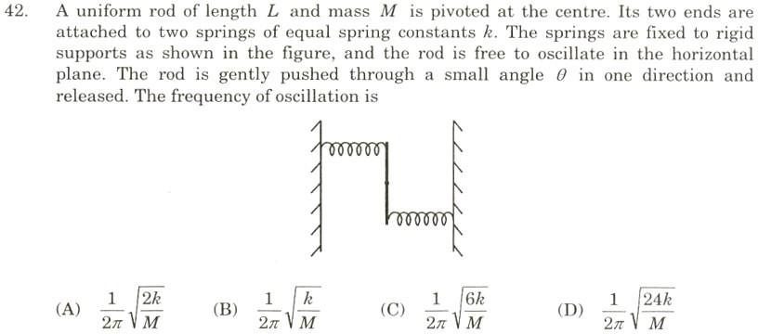
Answer

(A) (B) (C) (D)
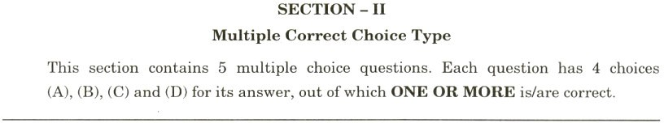
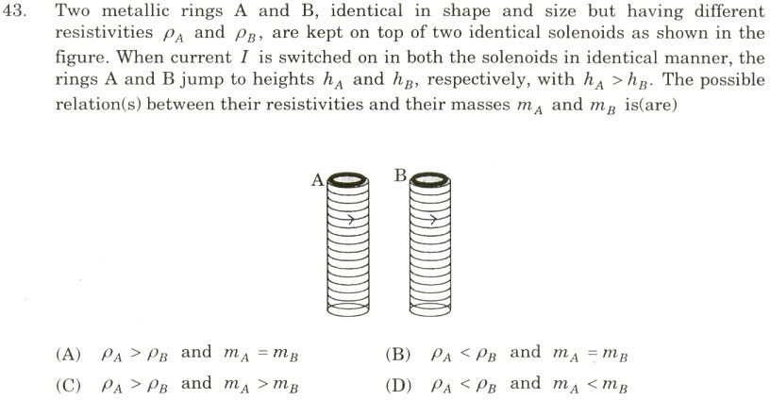
Answer

(A) (B) (C) (D)
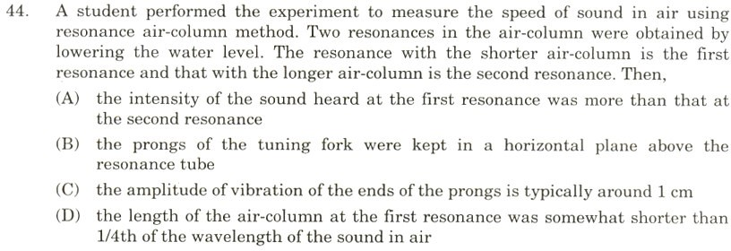
Answer

(A) (B) (C) (D)

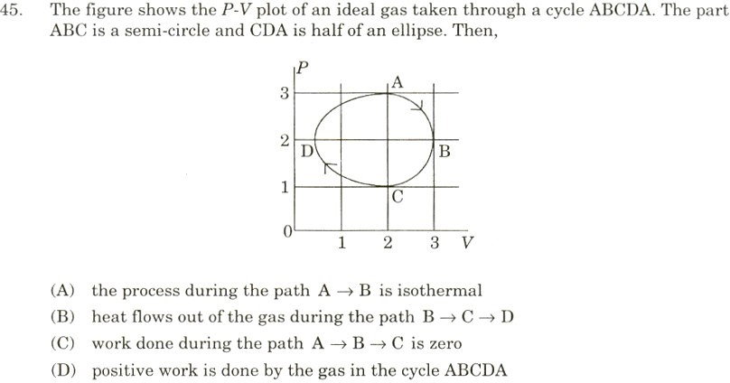
Answer

(A) (B) (C) (D)
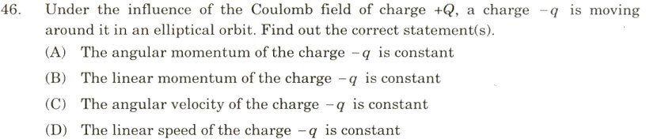
Answer

(A) (B) (C) (D)
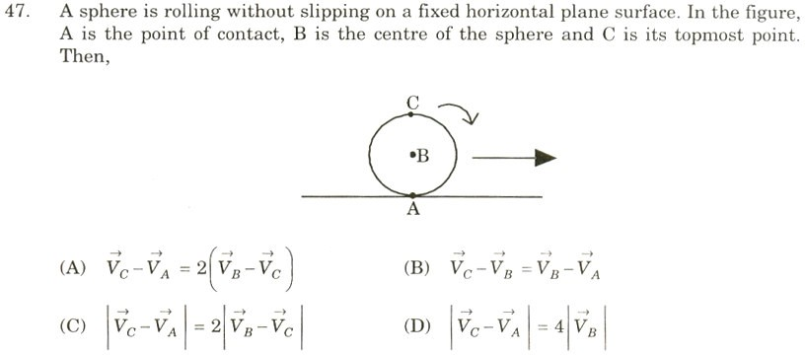
Answer

(A) (B) (C) (D)

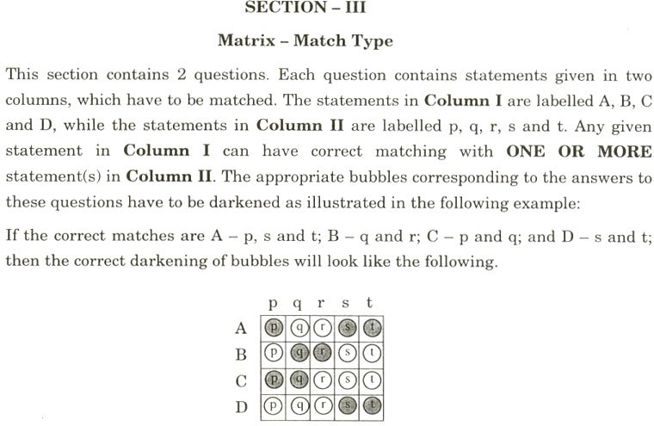
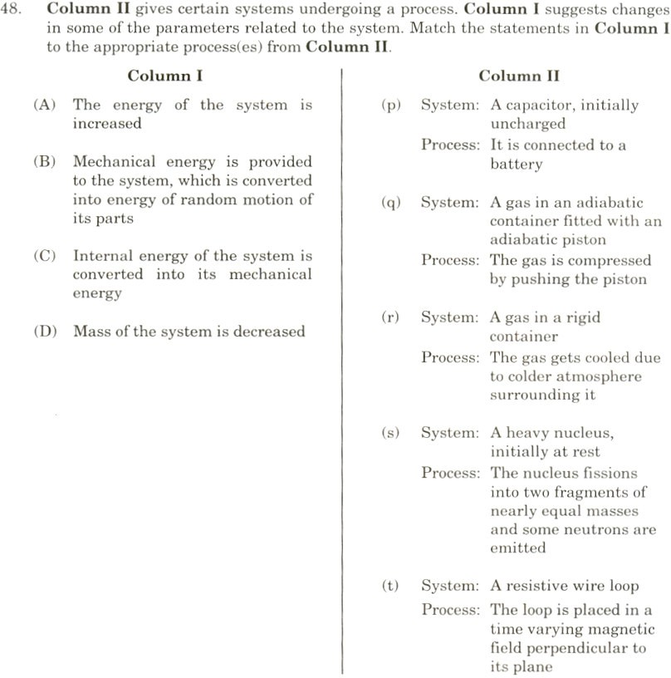
Answer p q r s t

A B C D
p | q | r | s | t
p | q | r | s | t
p | q | r | s | t
p | q | r | s | t

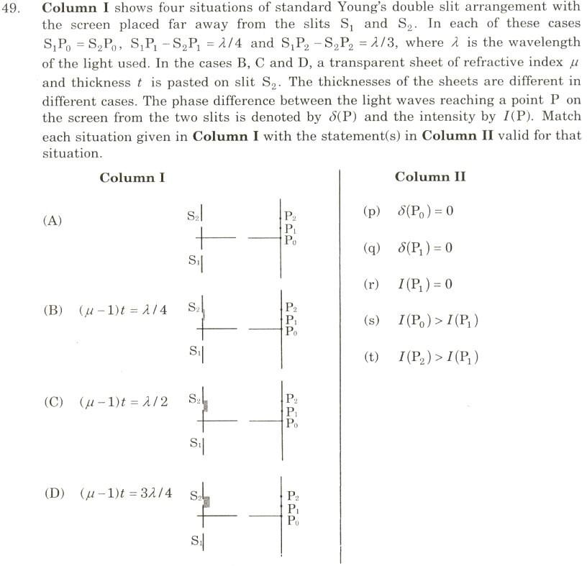
Answer p q r s t
p | q | r | s | t
p | q | r | s | t
p | q | r | s | t
p | q | r | s | t

A B C D

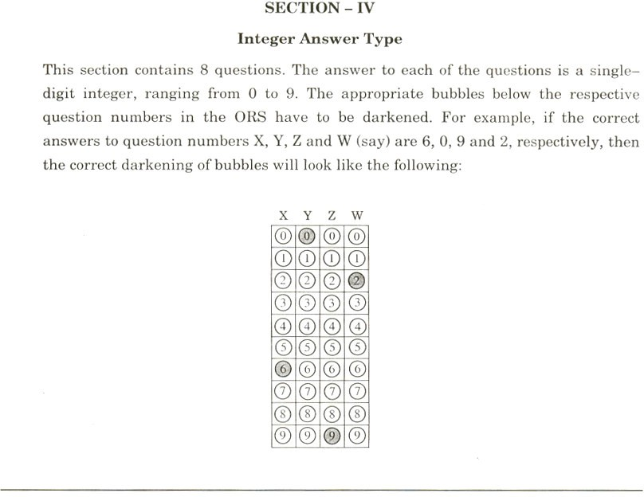
0
2
3
4
1
5
7
8
9
6
0
2
3
4
1
5
7
8
9
6
0
2
3
4
1
5
7
8
9
6
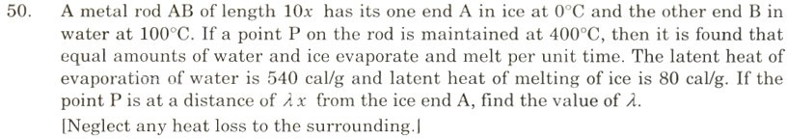
Answer
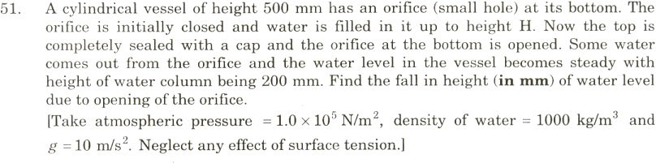
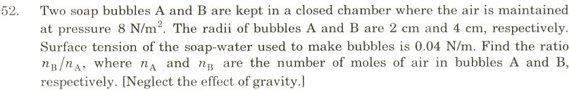
Answer
0
1
2
3
4
5
6
7
8
9

Answer
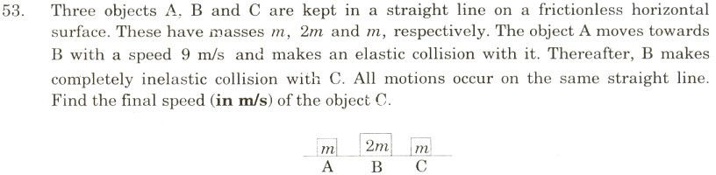
Answer

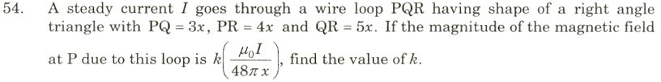
0
2
3
4
1
5
7
8
9
6
0
2
3
4
1
5
7
8
9
6
0
2
3
4
1
5
7
8
9
6
Answer
0
1
2
3
4
5
6
7
8
9
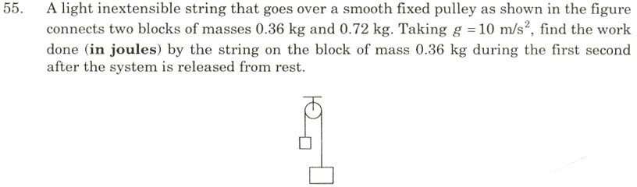
Answer
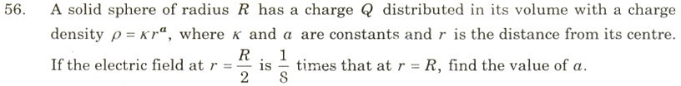
Answer
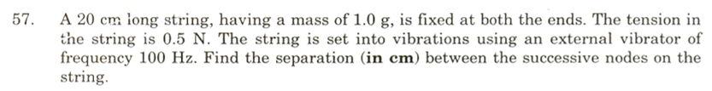
Answer

